
Број:404-312/2018-03
Датум: 26.04.2018.године

ИЗМЕНА И ДОПУНА КОНКУРСНЕ ДОКУМЕНТАЦИЈЕ БРОЈ 1

У складу са чланом 63. Закона о јавним набавкама („ Службени гласник РС“, бр.124/12, 14/15 и 68/15) Наручилац врши Измену и допуну конкурсне документације број 1 за јавну набавку радова- изградња резервоара Р-6 и завршетак радова на резервоару Р-5 и извођење радова на пратећој инфраструктури, ЈН број 4/2018-03, и то у делу II ВРСТА,ТЕХНИЧКЕ КАРАКТЕРИСТИКЕ (СПЕЦИФИКАЦИЈЕ), КВАЛИТЕТ, ОПИС РАДОВА, РОК ИЗВРШЕЊА, МЕСТО ИЗВРШЕЊА, ПРЕДМЕР МАТЕРИЈАЛА И РАДОВА, на страни 12, испод текста за железничку вагу, додаје се технички цртеж:

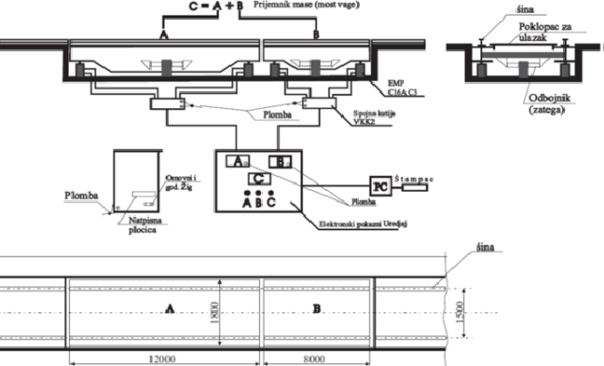
Технички цртеж железничке ваге је у складу са наведеним техничким описом из конкурсне документације.

